Chocosoleils
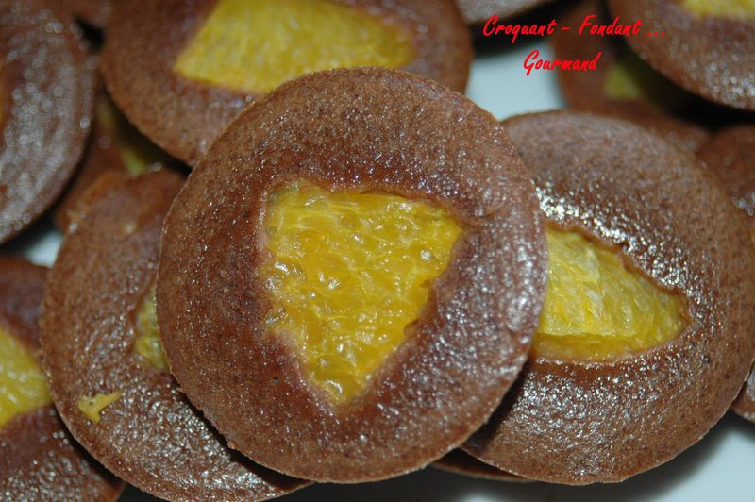Pour 6 tartelettes
ou Pour une trentaine de mini chocosoleils
- 75 g de chocolat noir (à 70%)
- 80 g de farine
- 50 g de semoule de blé fine
- 50 g de cassonade
- 200g de crème liquide
- 2 œufs
- 10 g de Grand Marnier (2 càs)
- 2 oranges bio
- 1 pincée de sel
- 1/2 fève Tonka râpée ou ½ càc de cannelle
- sucre glace pour décorer
6 moules à tartelettes de 10 cm de diamètre
ou Empreintes en silicone à mini tartelettes
Préchauffage du four à 160° (chaleur statique)
Faire fondre le chocolat au micro-onde avec 2 cuillerées à soupe de crème.
Râper le zeste des oranges dans un petit saladier.
Ajouter les œufs et le sucre et fouetter jusqu'à ce que le mélange double de volume.
Ajouter alors le reste de crème, la farine, la semoule et la fève Tonka ou la cannelle.
Bien mélanger et incorporer le chocolat fondu.
Verser la pâte dans les moules ou les empreintes.
Peler les oranges à vif et couper en ¼ de tranches pour les mini tartelettes.
En garnir chaque tartelette.
Enfourner pour 8 minutes pour les mini et 20 minutes pour les tartelettes.
Vérifier la cuisson. Sortir du four et retourner les plaques au bout de quelques secondes.
Les gâteaux tombent tout seul.
Saupoudrer de sucre glace.

